Quelle: Senatsverwaltung für Integration, Arbeit und Soziales – Gesichter des SGE
https://www.berlin.de/sen/arbeit/beschaeftigung/solidarisches-grundeinkommen/gesichter-des-sge/artikel.1197412.php

Er lotst die Chauffeure


Bild: Ina Schoenenburg/OSTKREUZ
Klaus Meier
arbeitet im Bereich »Lotsendienste Teilhabe und Prävention« als Taxi-Soziallotse. Er ist angestellt beim Berliner Arbeitslosenzentrum evangelischer Kirchenkreise e.V. (BALZ).
Normalerweise wird eine Stelle mit Solidarischem Grundeinkommen von den Arbeitgebenden ausgeschrieben. Mit einer überzeugenden Idee schuf sich der Taxifahrer und Allrounder Klaus Meier seine Tätigkeit selbst.
Als der Berliner Senat das Solidarische Grundeinkommen (SGE) aus der Taufe hob, wurde ein System mit ganz unterschiedlichen Einsatzfeldern definiert, in denen die am Programm Teilnehmenden tätig sein können: Von der Arbeit in Kitas und Schulen über die Umwelthilfe bis hin zur Kulturorganisation ist in den elf Jobclustern für jede und jeden etwas dabei. Nirgendwo jedoch war vom Taxigewerbe die Rede. Dass es trotzdem heute im Einsatzfeld »Lotsendienste Teilhabe und Prävention« einen »Taxi-Soziallotsen« gibt, ist dem Engagement Klaus Meiers zu verdanken. 1985 fuhr er zum ersten Mal Taxi in Berlin. Als Insider kennt er heute die Probleme der Branche genau. Und er will etwas ändern.
Meier, 1960 in Westberlin geboren, wuchs im Fotolabor und Trickfilmstudio seines Vaters auf. Das prägte ihn. Nach dem Abitur arbeitete er als Freiberufler in allen Tätigkeitsbereichen der Fernseh- und Dokumentarfilmproduktion, im nicht kommerziellen Bereich ebenso wie fürs private Fernsehen, teils neben dem Studium, später hauptberuflich. Als die einstmals saftigen Tageshonorare für Freischaffende massiv gekürzt wurden, sattelte er um: Mit Computern und Internet seit ihren Anfängen vertraut, stieg Meier 1992 auch beruflich in die digitale Materie ein, beschäftigte sich mit Softwareentwicklung und schrieb die Organisationssoftware für den FilmFest-Ableger VideoFest, der heute unter dem Namen transmediale weiterlebt.
Meier spricht drei Sprachen fließend, neben seiner Muttersprache Deutsch ebenso gut Französisch und Englisch, darüber hinaus ein wenig Chinesisch und Portugiesisch. Bildung war für ihn Selbstzweck, nicht Karriereoption. »Ich studierte nicht wegen eines Abschlusses, sondern um meine Persönlichkeit zu bilden«, sagt er. »Ich sah die Universität als einen großen Produktionsapparat. Dort machte ich dann auch erste Gehversuche mit eigenen Filmen, das Equipment konnte ich mir an der Uni ausleihen.« Taxifahren aber blieb sein Nebenjob, ein noch gut bezahlter. »Das war gedacht als eine Sache, die mich gut ernähren kann, wenn einmal etwas nicht geradlinig läuft – quasi als Überbrückung vor einem Neustart.«
Der Plan ging zunächst auf. »Meine allererste Schicht fuhr ich 1985 in Westberlin, während meines Sinologiestudiums. Als blutiger Anfänger verdiente ich in weniger als vier Stunden hundertzwanzig Mark – zweimal meine Monatsmiete!«, erinnert sich Meier. Heute ist das unvorstellbar; die Zeiten, in denen das Einkommen von Taxifahrerinnen und Taxifahrern einem vernünftigen Facharbeitergehalt entsprach, sind vorbei. Stundenlöhne von sieben, sechs, fünf oder noch weniger Euro sind Alltag. »Taxifahren ist kein offiziell anerkannter Beruf, deswegen gibt es auch keine anerkannten Berufskrankheiten, obwohl Taxifahrer typische Beschwerden entwickeln«, sagt Meier. »Das Taxi erweist sich immer häufiger als biografische Sackgasse.«
Was heute Gig-Economy genannt wird – damit ist ein fast immer dürftig bezahltes, von einzelnen kleinen Aufträgen geprägtes Erwerbsleben gemeint –, kennt die Taxibranche schon lange. »Nur dann bezahlt zu werden, wenn gerade einmal Arbeit da ist, ist in unserem Gewerbe inzwischen ganz normal«, sagt Meier.
Die Situation der Taxifahrerinnen und Taxifahrer verschlechterte sich kontinuierlich. Die Zahl der Taxis stieg, die Nachfrage sank, Vermittlungen von Mietwagen mit Fahrer wie die US-Plattform Uber machten den Taxis Konkurrenz. »Ist ein Fahrer heute zwölf Stunden draußen, kann er froh sein, wenn er für fünf bis sechs davon bezahlt wird«, sagt Meier.
Der verkehrspolitische Ausweg aus der Misere? Meier ist überzeugt: Taxis müssten wie öffentlicher Nahverkehr behandelt werden, Arbeitsbedingungen und Angebote einer genauen Regelung unterliegen. »Konkret bräuchte man eine Taxiabteilung der BVG, in der korrekte Stundenlöhne gezahlt und detaillierte Daten darüber geliefert würden, wie die Branche zum jeweiligen Zeitpunkt funktioniert«, sagt Meier. »Im Hinblick auf die wirtschaftlichen Kennziffern ist die Taxibranche nämlich ein schwarzes Loch voller ›alternativer Geschäftsmodelle‹.« Das Taxi- und Mietwagengewerbe gilt aus Sicht der Finanzbehörden neben der Gastronomie als eine der für Betrug anfälligsten Branchen, Schwarzarbeit ist an der Tagesordnung. Auch die Einführung der »Fiskaltaxameter« – Geräte, die Fahrtendaten erfassen und fälschungssicher auf einem externen Server speichern –, brachte kaum Verbesserung. Nach wie vor fehlen verwertbare Statistiken über die wirtschaftlichen Zusammenhänge des Gewerbes. »Niemand scheint daran ernsthaft Interesse zu haben«, resümiert Meier.
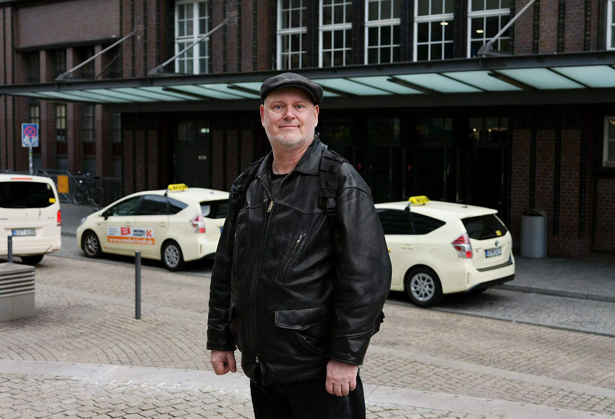
Bild: Ina Schoenenburg/OSTKREUZ
Trotz seines versierten Umgangs mit Soft- und Hardware und seiner ausgewiesenen Fremdsprachenkenntnisse, obwohl er mehrere Programmiersprachen beherrscht und Social-Media-Kompetenz besitzt, fand Meier ab einem bestimmten Alter keine Jobs in der IT-Branche mehr. »Als Vater kleiner Kinder konnte ich nicht mehr als Freiberufler arbeiten. Wäre ich heute 35, hätte ich wenig Probleme auf dem ersten Arbeitsmarkt«, erzählt er. »Ältere aber passen vielen IT-Unternehmen und Start-ups nicht ins Konzept. 2018 schrieb ich über fünfzig Bewerbungen an sorgfältig ausgewählte Berliner Unternehmen und erhielt nur eine einzige Einladung zu einem Assessment-Verfahren für hochspezialisierte Programmierer, obwohl ich ganz offensichtlich besser in Systemarchitekturen denn als Coder bin.«
So blieb das Taxifahren Meiers Brotjob, bis er mit 57 Jahren aus gesundheitlichen Gründen aufhören musste und arbeitslos wurde. »Durch das Taxifahren hatte ich urologische Gesundheitsprobleme und ständig Schmerzen. Dazu kam die steigende Aggressivität der Verkehrsteilnehmer und -teilnehmerinnen. Ich wurde sogar mehrfach tätlich angegriffen.« Zeit, um ein Problembewusstsein für die Auswirkungen von Deregulierung, schleifengelassenen professionellen Standards oder dem destruktiven Einfluss ausbeuterischer Unternehmen wie Uber auf die Taxibranche zu entwickeln, hat Meier jedenfalls genug gehabt. Umso hellhöriger wurde er, als ein Gegenmittel gegen eingefahrene Strukturen auf dem Arbeitsmarkt erprobt werden sollte.
»Seit ich den damaligen Berliner Bürgermeister Michael Müller zum ersten Mal vom SGE sprechen gehört hatte, verfolgte ich, wie sich das Thema entwickelt, und archivierte jeden Zeitungsartikel darüber«, sagt Meier. »Als der Zeitpunkt gekommen war, das Projekt zu beschließen und zu implementieren, begann ich, herumzutelefonieren.«
Meiers Idee war es, eine SGE-Stelle ins Leben zu rufen, die sich den Problemen der Taxifahrerinnen und Taxifahrer annehmen sollte. Die Idee dazu war über zehn Jahre lang gereift, seit er gemeinsam mit Geschäftspartnern den Plan für eine moderne Taxiplattform, eine Art Uber mit gesellschaftlichem Anspruch, entwickelt hatte. Nur wenige Wochen dauerte die heiße Phase, in der potenzielle Träger aufgerufen waren, ihre Projektvorschläge für das SGE einzureichen. Meier musste den richtigen Verein finden und hatte ihn auch schon im Blick: das Berliner Arbeitslosenzentrum evangelischer Kirchenkreise e.V. (BALZ) in Moabit.
Das passte, denn das BALZ ist nicht nur eine der ältesten und kompetentesten Berliner Beratungseinrichtungen auf diesem Gebiet, sondern auch seit Längerem nicht mehr nur mit Arbeitslosen befasst – ebenso kümmert sich das Zentrum um die »Working Poor« und damit um die Themenfelder prekäre Beschäftigung und Erwerbsarmut. Genau davon sind viele Taxifahrerinnen und Taxifahrer betroffen. Der Vereinsvorsitzende des BALZ, Frank Steger, lud Meier ein, bei ihm mit seiner Idee anzudocken.
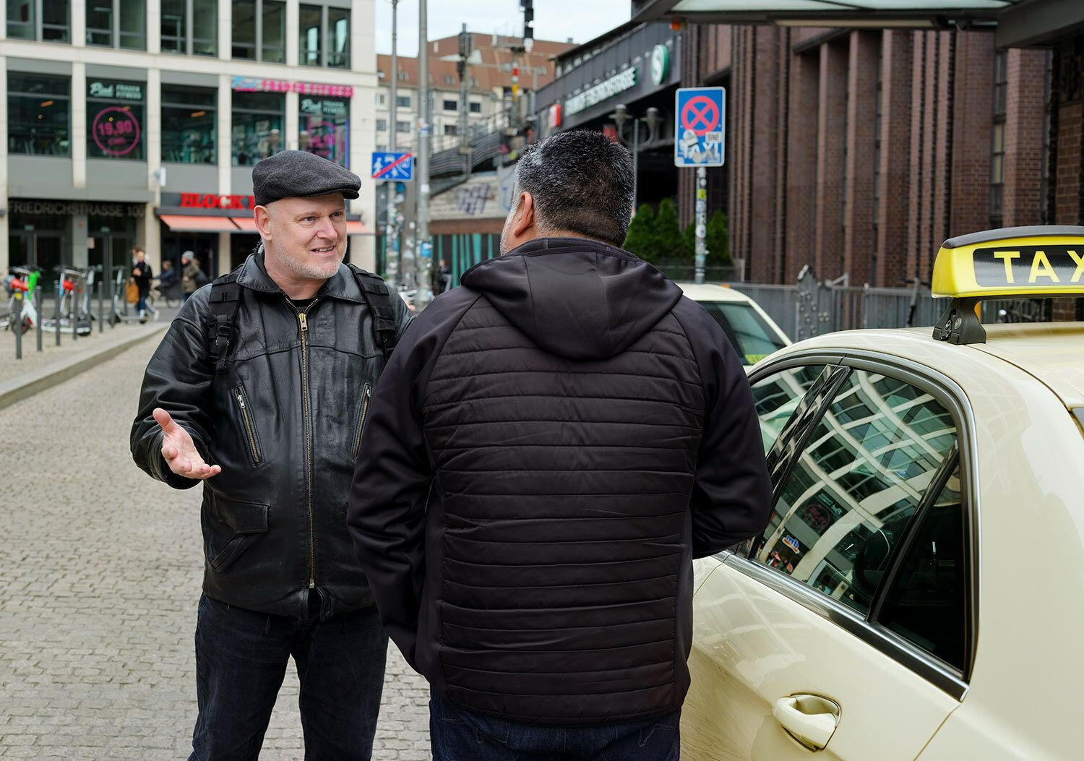
Bild: Ina Schoenenburg/OSTKREUZ
Teil von Meiers Projekt ist es, Mittel und Wege zu finden, seine Zielgruppe direkt anzusprechen und den Betroffenen Mut für neue Ideen zu machen. Dabei greift er auf Erfahrungen zurück, die er schon in den Neunzigerjahren gemacht hat: Damals arbeitete er als IT-Berater für einen großen Berliner Träger der Straßensozialarbeit und führte die Streetworker an Internet und professionelle Computerarbeit heran. »Bei diesem Job konnte ich lernen, wie Sozialarbeit funktioniert, was diese Arbeit ausmacht, wie man sie strukturiert«, sagt er. »Jedes Streetwork-Team kümmerte sich eigenständig um die Akquise der nötigen Mittel. Ich bekam also auch mit, wo man ansetzen muss, um die für ein Projekt alles entscheidende Finanzierung zu stemmen.«
Dieser Erfahrungsschatz half dabei, Meiers Vision eines »Taxi-Soziallotsen« Wirklichkeit werden zu lassen. Zusammen mit dem BALZ bereitete er seine Pläne so weit auf, dass sie im »Interessenbekundungsverfahren« überzeugten. So entwickelte Meier im Rahmen der vordefinierten Einsatzfelder des SGE-Programms ein individuelles Profil und schuf sich unter dem Dach des Bereichs »Lotsendienste Teilhabe und Prävention« seine eigene Stelle. »Ich kann gar nicht ausreichend betonen, wie glücklich ich über die Arbeit für das BALZ bin, wo ich einerseits volle Unterstützung für meine Arbeit erhalte und sie andererseits selbstständig organisieren darf«, sagt er. »Ich ergänze die Beratung von Arbeitslosen und Erwerbstätigen mit geringem Einkommen des BALZ mit dem Ansatz, den ich bei den Streetworkern als ›akzeptierende und aufsuchende Jugendarbeit‹ kennengelernt habe.«
In Meiers Arbeitsvertrag ist ein ganzes Bündel von Aufgaben beschrieben. Er soll seine Zielgruppe über vorhandene Hilfsangebote informieren und diese vermitteln, Daten erheben und zugänglich machen, Treffen zum Erfahrungsaustausch organisieren, an der Herstellung von Erklärvideos und Comicstrips arbeiten, das Konzept für ein »ethisches Taxi« weiterentwickeln helfen und all dies mit Öffentlichkeitsarbeit, unter anderem in sozialen Netzwerken, begleiten.
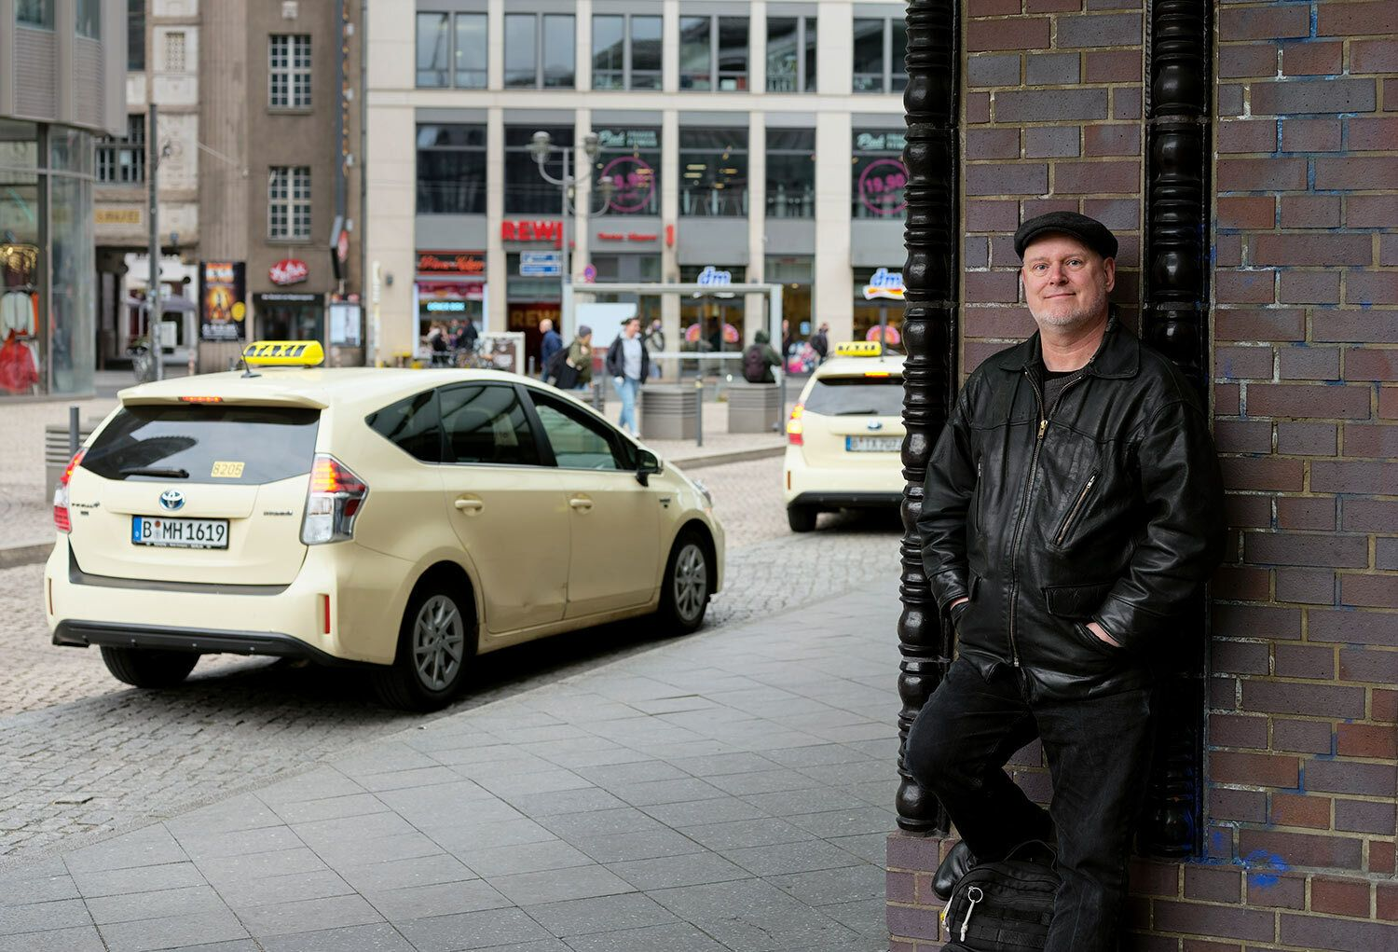
Bild: Ina Schoenenburg/OSTKREUZ
In diesem Sinn klappert Taxi-Soziallotse Meier nun mit Flyern und Visitenkarten in der Tasche die Halteplätze der Stadt ab. »Ich stelle mich als Taxifahrer vor, der sich dafür interessiert, wie es den Kolleginnen und Kollegen geht. Ich biete Hilfe beim Lösen etwaiger Probleme an und schaue, an welchen Punkten ich durch gezieltes Fragen helfen kann.«
Viele sind positiv überrascht, nach ihrem Befinden gefragt zu werden, berichtet Meier. »Das ist mein wichtigster Eindruck: dass die Kolleginnen und Kollegen froh sind, wenn sich überhaupt einmal jemand für ihre Lage interessiert.« Die Probleme der Taxifahrerinnen und Taxifahrer sind mannigfaltig. »Viele Betriebe praktizieren Geschäftsmodelle, die überhaupt nur funktionieren, weil sie gegen Gesetze verstoßen. Eine gewerkschaftliche Organisierung gibt es praktisch nicht. Und aus Sicht vieler Selbstständiger ist die Taxiaufsichtsbehörde eine Katastrophe.«
Genügend Ansatzpunkte für Meier. Er will Wissen vermitteln, den Organisationsgrad erhöhen, das Bewusstsein der Fahrerinnen und Fahrer für ihre Situation schärfen. Unter COVID-Bedingungen bietet er eine permanente anonyme Sprechstunde per Telefon an: Taxiunternehmen stellen ihm beispielsweise Fragen zum Umgang mit Behörden, die Fahrerinnen und Fahrer unterstützt er bei Problemen mit der Personenbeförderungsschein-Verlängerung oder bei Fragen zur Lohnabrechnung. Soziale Absicherung, Arbeitsbedingungen und neue Verdienstchancen in der Branche sind die übergeordneten Gesprächsthemen.

Klaus Meier selbst kann endlich einmal die Vorteile einer sicheren Arbeitsstelle genießen. Für ihn, der nur noch eine Handvoll Jahre vom Rentenalter entfernt ist, ist das SGE die erste Vollzeitstelle mit Tarifvertrag seines Lebens. Er ist nicht mehr der Willkür von Auftraggeberinnen und Auftraggebern ausgesetzt und muss seinem Lohn nicht mehr hinterherrennen. »Vor allem aber kann ich mein Wissen und meine Erfahrungen in eine Einrichtung einbringen, die Gutes tut.«
Text: Katrin Rohnstock / Rohnstock Biografien
Fotos: Ina Schoenenburg

Kontakt:
Klaus Meier, Taxi-Soziallotse
Geschäftsstelle des Berliner Arbeitslosenzentrum evangelischer Kirchenkreise e. V. (BALZ)
Kirchstraße 4
14163 Berlin
Telefon: +49 176 58 87 37 70
Email: meier@berliner-arbeitslosenzentrum.de

Senatsverwaltung für Integration, Arbeit und Soziales – Abteilung II
Oranienstraße 106
10969 Berlin
Tel.: (030) 9028-0

